1. Buat database studykasus

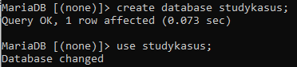

1. 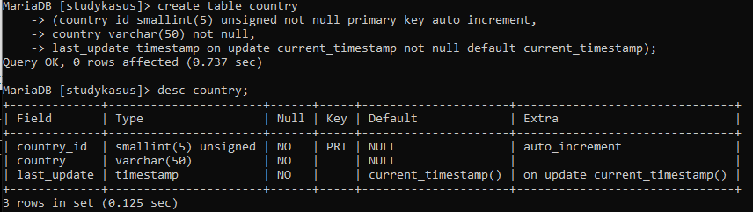Buat table country
2. 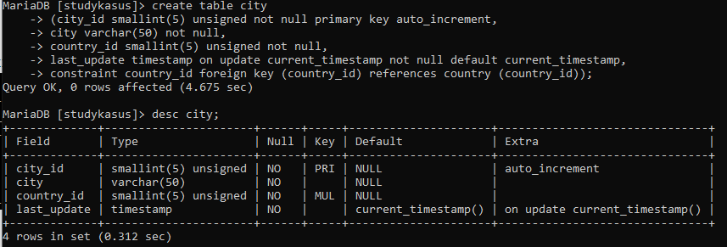Buat table city
3. 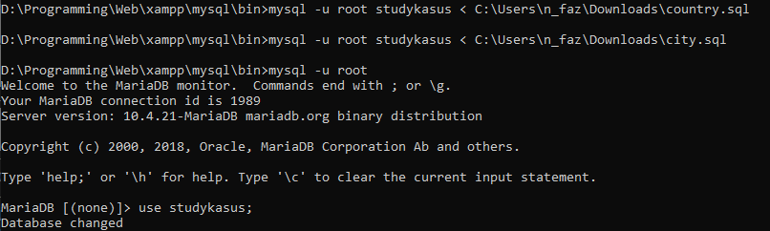Download country.sql dan city.sql kemudian import data dummy tersebut ke masing-masing table!

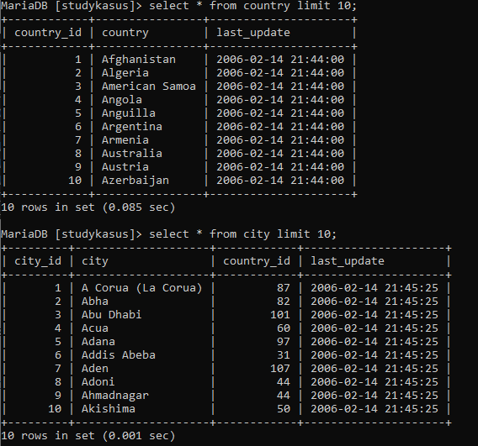

1. Buat user Alan dengan Password ‘ujianmysql’ kemudian berikan hak akses untuk table country dan city dari database studykasus!

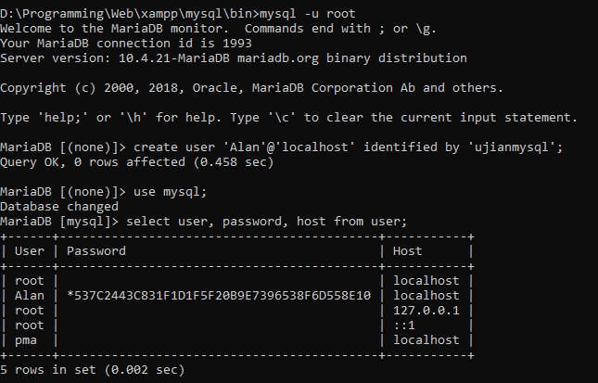

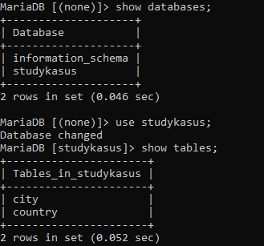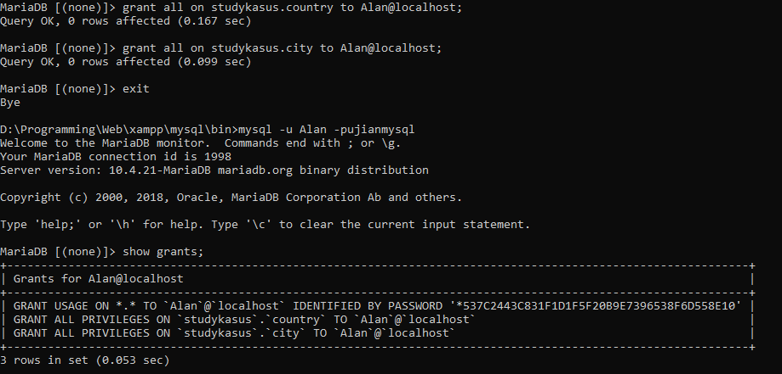

1. 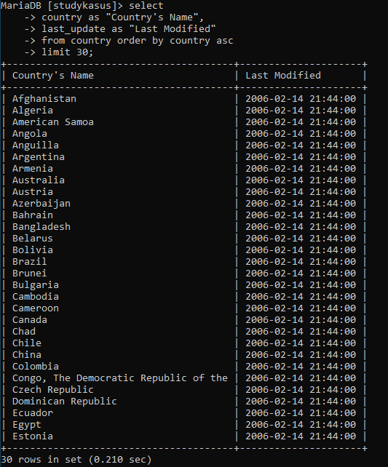Tampilkan 30 data untuk kolom country As `Country’s Name`, last_update As `Last Modified` dari tabel country diurutkan berdasarkan kolom country dari A ke Z!
2. Tampilkan 20 data untuk kolom city As `City’s Name`, last_update As `Last Modified` dari tabel city diurutkan berdasarkan kolom city dari Z ke A!

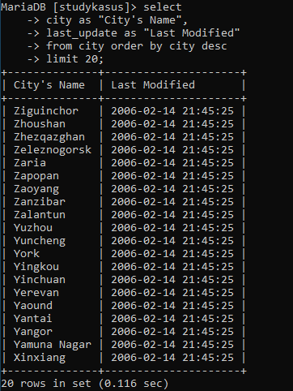

1. Tampilkan 10 data perpaduan dari tabel country dan city

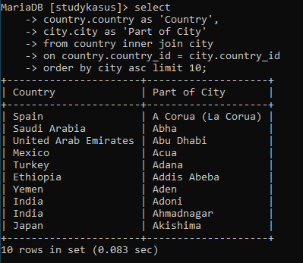

1. Export 10 data tersebut dengan perintah “**Export Data SELECT … INTO OUTFILE”**dengan pemisah antar kolom yaitu koma (,) dan dalam format **.txt**dengan nama file yaitu **studykasus.txt**

